PP材质防伪电子标签  LA-97B | 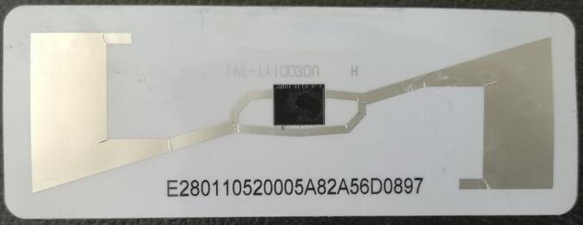

简单介绍：
- 基于自主知识产权开发，标签适应全球频段工作设定；
- 具有超高读取率、标签识别灵敏度高；
- 防伪性能高，一次性使用 ，局部防转移防篡改,抗UV紫外线设计；
- 广泛应用于玻璃制品的资产管理、车辆年检标、车辆检测标识、车辆通行证,不残胶设计便于标签定期更换，可车内或车外使用等；
产品参数：

规 格 描 述
产品型号(订购代码) | LA-97B
性 能 指 标
协议 | EPC CLASS1 Gen 2 / ISO 18000-6C
芯片 | Alien Higgs系列 / IMPINJ Monza系列/ NXP （根据客户要求）
工作频率 | 860—960MHZ
存储容量 | TID：96bit ，EPC：128bit ，User：128bit  Reserve: 32bit access Password and 32bit kill password
尺寸 | 110*40mm（或定制）
工作模式 | 可读写
可擦写次数 | ＞100,000次
工作温度 | -25℃~+75℃
存储温度 | 0℃～25℃
衬底基材 | 聚丙烯PP材质
天线材料 | 铝蚀刻
表面材料 | 防水Waterproof PET
外观特性 | 透明、或者单双面彩色标签
产品特性 | 一次性使用 ，局部防转移防篡改(如加温转移，化学转移，刀片转移等),抗UV紫外线 设计，不残胶设计便于标签定期更换，可车内或车外使用
包装材料 | 防静电珍珠棉+气泡垫+防静电袋+外纸箱

